Faculdade de Engenharia da Universidade do Porto

Plug-in para Escalonamento e Gestão de Tarefas no Microsoft Outlook
Nuno Miguel Ferreira Oliveira Guedes


Mestrado Integrado em Engenharia Informática e Computação
Orientador: João Carlos Pascoal de Faria (Doutor)
Junho de 2013

© Nuno Guedes, 2013
Plug-in para Escalonamento e Gestão de Tarefas no Microsoft Outlook
Nuno Miguel Ferreira Oliveira Guedes
Mestrado Integrado em Engenharia Informática e Computação

Aprovado em provas públicas pelo Júri:
Presidente: Rui Filipe Lima Maranhão de Abreu (Doutor)
Vogal Externo: Ricardo Jorge Silvério Magalhães Machado (Doutor)
Orientador: João Carlos Pascoal de Faria (Doutor)
____________________________________________________
8 de Julho de 2013

Resumo
A motivação para o desenvolvimento deste trabalho de dissertação surgiu no contexto do projeto AIMS, o qual tem por objetivo o desenvolvimento de uma plataforma Software as a Service (SaaS) para a gestão do ciclo de vida de software, suportando a metodologia AIM (Accelerated Improvement Method) do Software Engineering Institute (SEI), que combina elementos de CMMI, Team Software Process (TSP) e Six-Sigma.
Para além de uma interface Web para os utilizadores, o projeto AIMS contempla também o desenvolvimento de plug-ins para alguns ambientes de trabalho e gestão pessoal, integrados com o servidor da plataforma, com o objetivo de facilitar a recolha de métricas e o acesso a informação relevante no trabalho do dia-a-dia dos membros das equipas de projeto.
O presente trabalho de dissertação incidiu precisamente sobre o desenvolvimento de um plug-in para Microsoft Outlook, integrável com a plataforma AIMS, destinado aos membros das equipas de projeto que organizam o seu trabalho diário em torno desta ferramenta.
O plug-in desenvolvido, acrescenta algumas funcionalidades à gestão de tarefas e compromissos do Outlook, com os seguintes objetivos: facilitar a gestão pessoal de trabalho integrando tarefas dos projetos, tarefas pessoais e compromissos; ter facilmente disponíveis no ambiente de trabalho pessoal as tarefas dos projetos; ajudar a estimar datas de realização e conclusão das tarefas, de forma a evitar a aceitação de compromissos irrealistas; facilitar e tornar mais fiável a recolha das métricas de execução das tarefas, nomeadamente registo de esforço efetivo e data de conclusão efetiva das tarefas.
O plug-in efetua automaticamente o escalonamento das tarefas, gerando para cada tarefa planeada um ou mais blocos na agenda do utilizador (sem sobreposições com outros compromissos ou tarefas) de acordo com a sua prioridade, dependência e esforço previsto, e determina a data previsível de conclusão de cada tarefa. O utilizador pode ajustar os blocos gerados de acordo com os momentos de execução efetiva das tarefas, servindo os blocos já passados como registo de tempos que são depois acumulados na ficha da tarefa. A qualquer momento, o utilizador pode ajustar a prioridade ou a previsão de esforço remanescente das tarefas, e efetuar o seu reescalonamento na agenda.
Devido a condicionantes do projeto, o plug-in não está ainda integrado com a plataforma AIMS, o que poderá ser feito assim que a respetiva API de Web Services for estabilizada.

Abstract
The motivation for the development of this dissertation emerged in the context of the AIMS project, which aims at developing a Software as a Service (SaaS) platform for managing the software lifecycle, supporting the Accelerated Improvement Method (AIM) from the Software Engineering Institute (SEI), which combines elements of CMMI-DEV, Team Software Process (TSP) and Six-Sigma.
Besides a Web user interface, the AIMS project also includes the development of plug-ins for some personal work environments, integrated with the rest of the AIMS platform, in order to facilitate metrics gathering and accessing relevant information in the daily work of project team members.
The dissertation focuses precisely in the development of a plug-in for Microsoft Outlook, which can be integrated with the AIMS platform, targeted for team members that organize their daily wok around this tool.
The plug-in adds some functionalities to the task and appointment management features of Microsoft Outlook, with the following goals: help managing personal work, integrating project tasks, personal tasks and appointments; have easily accessible project tasks; help estimating realistic task completion dates and avoid making unrealistic commitments; facilitate and make more reliable the gathering of metrics related with task execution, namely actual effort and actual completion dates.
The plug-in schedules tasks automatically, by generating, for each planned task, one or more blocks in the user calendar according to their priority, dependencies and planned effort, and determines the likely date of completion of each task. The user can adjust the blocks generated according to the periods of actual execution, so that the blocks in the past serve as task execution time records. At any moment, the user may adjust the priority or effort remaining of the open tasks, and order their rescheduling.
Because of project constraints, the plug-in is not currently integrated with the rest of the platform, but such integration can be done as soon as the Web Services' API of the AIMS server is stabilized.

Agradecimentos
Agradeço em especial ao Prof. João Pascoal Faria pela orientação séria e rigorosa, assim como todas as suas críticas construtivas e sugestões, pela sua disponibilidade e prontidão para a ajuda. Com o seu exemplo, transmitiu-me uma grande experiência de vida e de organização pessoal.
À FEUP pelo espaço disponibilizado e aos seus colaboradores que sempre me apoiaram em todas as necessidades em termos materiais.
Não me esquecendo da minha família que sempre me apoiou, dando-me força para alcançar os meus objetivos

Este trabalho foi parcialmente cofinanciado pelo Programa Operacional Regional do Norte (ON.2 – O Novo Norte), ao abrigo do Quadro de Referência Estratégico Nacional (QREN), através do Fundo Europeu de Desenvolvimento Regional (FEDER), no âmbito do projecto com referência SI IDT - 21562/2011.

Nuno Guedes

Conteúdo

1. Introdução 1
1.1 Enquadramento 1
1.2 Objetivos e contribuições 4
1.3 Metodologia 5
1.4 Estrutura do documento 5
2. Análise de requisitos 7
3. Estado da arte 14
3.1 PHC TeamControl CS 14
3.2 Neotriad 16
3.3 Telerik 17
3.4 ThunferTask 18
3.5 Comparação de ferramentas 19
4. Conceção e implementação 21
4.1 Principais opções tomadas 21
4.2 Integração com o Outlook - vista de casos de utilização 21
4.3 Integração com o Outlook - modelo de domínio 23
4.4 Integração com o Outlook - vista de componentes 24
4.5 Estruturas de dados persistentes 26
4.6 Estrutura de classes 26
4.7 Algoritmo de escalonamento 27
5. Modo de utilização 31
5.1 Visão geral 31
5.2 Criar tarefas no Outlook 32
5.3 Ver e completar informação de tarefas no plug-in 33
5.4 Alocar tarefas através do plug-in 35
5.5 Ver e ajustar evento de tarefas no calendário do Outlook 37
5.6 Realocar tarefas através do plug-in 38
5.7 Marcar tarefas como concluídas 40
5.8 Filtros de tarefas 40
5.8.1 Tabuladores 40
5.8.2 Pesquisa 41
5.8.3 Alertas 41
5.8.4 Ordenação 41
6. Conclusões 43
6.1 Satisfação dos objetivos 43
6.2 Trabalho futuro 43
Referências 45
Anexo A - Descrição das classes 46

Lista de Figuras
Figura 1: Arquitetura lógica da plataforma AIMS. 3
Figura 2: Extrato de formulário de registo de tarefas no TSP. 8
Figura 3: Extrato de formulário de registo de tempos no TSP. 8
Figura 4: Extrato de formulário de reporte semanal do estado do projeto no TSP. 10
Figura 5: Exemplo de gráfico de "Earned Value" no TSP. 10
Figura 6: Ciclo de vida de um projeto no TSP. 11
Figura 7: Funcionalidades do PHC TeamControl. 15
Figura 8: Ambiente de trabalho do PHC TeamControl. 16
Figura 9: Controlo de tempo no Telerik. 18
Figura 10: Interface da ferramenta ThunferTask. 19
Figura 11: Diagrama de casos de utilização, distinguindo as operações realizadas no Outlook e no plug-in. 22
Figura 12: Modelo de domínio representado por um diagrama de classes UML. 23
Figura 13: Diagrama de componentes. 25
Figura 14: Diagrama de sequência mostrando a comunicação entre os vários componentes. 25
Figura 15: Diagrama de classes do plug-in (obtido com Visual Studio). 27
Figura 16: Diagrama atividades do algoritmo de alocação de tarefas. 29
Figura 17: Diagrama de atividades do algoritmo de ordenação com base em dependências. 30
Figura 18: Ciclo de vida de uma tarefa. 31
Figura 19: Criar tarefa no Outlook. 32
Figura 20: Preencher de detalhes da tarefa no Outlook. 33
Figura 21: Iniciar plug-in. 33
Figura 22: Interface do plug-in. 34
Figura 23: Selecionar tarefas a alocar. 35
Figura 24: Interface do plug-in após alocação de tarefas. 36
Figura 25: Calendário após a alocação das tarefas. 36
Figura 26:Alteração de um evento no calendário 37
Figura 27: Plug-in após modificação no calendário 38
Figura 28: Interface do plug-in com seleção das tarefas a realocar. 38
Figura 29: Plug-in após realocação 39
Figura 30: Calendário após realocação 39
Figura 31: Lista de tarefas ordenada por Subject. 41
Figura 32: Lista total de tarefas. 42

Lista de Tabelas
Tabela 1: Lista de requisitos. 13
Tabela 2: Comparativo de Ferramentas 20

Abreviaturas e Símbolos

API | Application Programming Interface
AIM | Accelerated Improvement Method
CMMI | Capability Maturity Model Integration
CMU | Carnegie Mellon University
FEUP  GUI | Faculdade de Engenharia Universidade do Porto  Graphical User Interface
IEEE | Institute of Electrical and Electronics Engineers
LGP | Laboratório de Gestão de Projectos
OLAP | On-line Analytical Processing
SaaS | Software as a Service
SEI | Software Engineering Institute
TSP | Team Software Process
UI | User Interface

Capítulo 1

Introdução
O presente trabalho de dissertação teve como objetivo o desenvolvimento de um plug-in para Microsoft Outlook no contexto do projeto AIMS. Assim, será primeiro apresentado o contexto do projeto AIMS e o enquadramento do trabalho no projeto.

Enquadramento
O projeto AIMS é promovido pela Strongstep (líder do projeto), FEUP e Multicert (parceiros do projeto) com apoio do QREN, tendo por objetivo o desenvolvimento de uma plataforma Software as a Service (SaaS) para a gestão do ciclo de vida do software, suportando a metodologia AIM [HTM10] (Accelerated Improvement Method) do Software Engineering Institute (SEI) da Carnegie Mellon University (CMU).
A metodologia AIM combina elementos de CMMI [CMMI10] (modelo de maturidade e boas práticas em relação ao qual é possível avaliar organizações de desenvolvimento de software), Team Software Process [TSP-1] (processo para equipas de desenvolvimento de software que dá mais garantias de conformidade com CMMI e ganhos de desempenho) e Six-Sigma [SIX-SIGMA-1](conjunto de técnicas e métodos de medição e análise para melhoria de desempenho).
A plataforma integra os seguintes módulos principais (Figura 1):
- Módulo de gestão de projetos com base em conceitos e técnicas de TSP e Scrum;
- Módulo de gestão de processos e mapeamento para CMMI;
- Módulo de análise de performance dos projetos e processos com base em gráficos Six-Sigma e OLAP;
- Módulo de gestão do serviço;
- Add-ons diversos para garantir a cobertura mais completa do ciclo de vida do desenvolvimento de software;
- Um repositório integrado de dados estruturados e documentos;
- Plug-ins para alguns ambientes de trabalho pessoal, que integram com o resto da plataforma através de Web Services.

O presente trabalho de dissertação incidiu precisamente sobre o desenvolvimento de um plug-in para Microsoft Outlook, integrável com a plataforma AIMS, destinado aos membros das equipas de projeto que organizam o seu trabalho diário em torno desta ferramenta.
A plataforma AIMS será testada em modo piloto na Multicert e comercializada pela Strongstep. A equipa da FEUP contribui para o projeto com o seu “know-how” sobre as várias metodologias e técnicas envolvidas, e engenharia de software em geral.
O projeto AIMS iniciou-se em Novembro de 2011 e está previsto terminar em Outubro de 2013.

Figura 1: Arquitetura lógica da plataforma AIMS.

Objetivos e contribuições

Um dos problemas na gestão de projetos com base em métricas e métodos quantitativos, como acontece no TSP, é a dificuldade de recolha de métricas fiáveis sem overhead para o utilizador. Uma das formas de combater este problema é recolher as métricas no próprio ambiente de trabalho do utilizador.
Neste contexto, o objetivo principal do presente trabalho de dissertação é analisar, conceber, implementar e validar um plug-in para Outlook que satisfaça os seguintes requisitos principais:
- Facilitar a gestão pessoal de trabalho, de pessoas que organizam o seu trabalho no Microsoft Outlook, integrando tarefas dos projetos, tarefas pessoais e compromissos;
- Permitir ter disponível no ambiente de trabalho pessoal as tarefas dos projetos;
- Ajudar a estimar datas de realização e conclusão das tarefas, por forma a evitar a aceitação de compromissos irrealistas;
- Facilitar e tornar mais fiável a recolha das métricas de execução das tarefas que são utilizadas no TSP (nomeadamente registo de esforço efetivo e data de conclusão efetiva das tarefas);
- Tirar o maior partido possível das funcionalidades já existentes no Outlook;
- Ser integrável com a plataforma AIMS.
A principal contribuição do trabalho é um plug-in para Outlook que, assentando sobre as funcionalidades de gestão de tarefas e compromissos do Outlook, oferece as seguintes funcionalidades adicionais:
- Efetuar automaticamente o escalonamento das tarefas, gerando, para cada tarefa planeada, um ou mais blocos na agenda do utilizador (sem sobreposições com outros compromissos) de acordo com as suas dependências, prioridade definidas pelo utilizador e esforço previsto, e determina a data previsível de conclusão de cada tarefa;
- Permitir ao utilizador ajustar os blocos gerados de acordo com os momentos de execução efetiva das tarefas, servindo os blocos já passados como registos de tempos que são acumulados como esforço efetivo da tarefa;
- Permitir ao utilizador ajustar a qualquer momento a prioridade, dependências e o esforço remanescente das tarefas, e efetuar o seu reescalonamento automático na agenda;
Devido a condicionantes do projeto, o plug-in não está presentemente integrado com o resto da plataforma, o que poderá ser realizado assim que a API de Web Services do servidor AIMS for estabilizada.

Metodologia
Na unidade curricular de Preparação da Dissertação (realizada em paralelo com outras unidades curriculares) foram analisados os requisitos do projeto e o estado da arte. Na unidade curricular de Dissertação (realizada em exclusividade) foi realizado o trabalho de conceção, implementação e validação, de forma iterativa, em interação regular com o orientador.

Estrutura do documento
Este documento encontra-se estruturado em cinco capítulos. O capítulo 1 descreve o enquadramento, motivação e objetivos. O capítulo 2 apresenta uma análise de requisitos. O capítulo 3 apresenta a revisão do estado da arte, nomeadamente produtos existentes no mercado. O capítulo 4 apresenta a arquitetura e aspetos de conceção e implementação do plug-in. O capítulo 5 apresenta as funcionalidades desenvolvidas na ótica do utilizador. O capítulo 6 apresenta as conclusões e perspetivas de trabalho futuro.

Capítulo 2

Análise de requisitos
Conforme foi explicado no capítulo de Introdução, a motivação para o desenvolvimento do presente trabalho de dissertação surgiu no contexto do projeto AIMS, no sentido de facilitar a gestão diária do trabalho dos membros das equipas de projeto que organizam o seu trabalho em torno do Outlook, como é o caso frequente de não developers (no caso de developers, será mais interessante a integração da gestão de trabalho no seu IDE preferido). Torna-se assim relevante analisar como está pensado o suporte à gestão de tarefas na plataforma AIMS [AIMS12, AIMS13]. Uma vez que a plataforma está ainda em desenvolvimento, mas pretende claramente estar alinhada com a metodologia TSP, analisamos de seguida como se processa a gestão de tarefas na metodologia TSP.
As Figuras 2, 3,4 e 5 mostram extratos dos formulários e gráficos de TSP mais relevantes neste contexto, tal como suportados na ferramenta "TSP Workbook" fornecida pelo próprio SEI e apresentados em [Ove10] [Hum99]:
- formulário TASK, para planeamento e registo de tarefas;
- formulário LOGT, para registo de tempos despendidos na execução de tarefas;
- formulário WEEK, para reporte semanal do estado do projeto;
- gráfico de "Earned Value", para visualização do progresso do projeto.
De notar que existe uma instância do "TSP Workbook" para toda a equipa, com dados agregados, e uma instância do "TSP Workbook" para cada membro da equipa, com dados individuais.

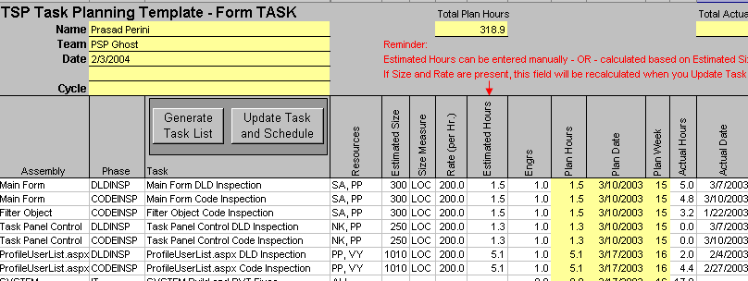
Figura 2: Extrato de formulário de registo de tarefas no TSP.

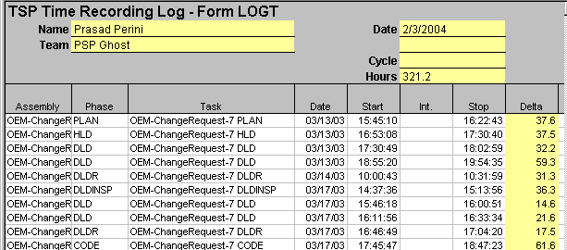
Figura 3: Extrato de formulário de registo de tempos no TSP.
Relativamente à definição e planeamento de tarefas, interessa notar que estas estão normalmente (mas não obrigatoriamente) associadas a um artefacto a produzir (designado Assembly na Figura 2) e uma fase do processo de desenvolvimento desse tipo de artefacto (designada Phase na Figura 2). Por exemplo, "DLD Inspection" refere-se à fase de inspeção por pares (normalmente 2) do desenho detalhado de um componente de software; esta é uma das fases do processo de desenvolvimento de um componente de software. O formulário indicado na Figura 2 permite atribuir tarefas a membros da equipa (coluna Resources). O esforço estimado da tarefa (Estimated Hours) pode ser introduzido manualmente ou calculado a partir do tamanho estimado do artefacto a desenvolver (colunas Estimated Size e Size Measure) e da taxa estimada de realização da tarefa (Rate), em unidades de tamanho por hora. Multiplicando pelo número de Engenheiros (Eng.s) obtém-se o esforço estimado total dos recursos envolvidos na tarefa em causa (Plan Hours). De notar que os campos a amarelo são preenchidos automaticamente pela ferramenta. A estimação da data previsível de conclusão de cada tarefa (Plan Date) e correspondente semana do projeto (Plan Week) é efetuada automaticamente pela ferramenta, tendo em conta a data de início do projeto (ou ciclo do projeto), as horas semanais de disponibilidade dos membros da equipa (indicadas noutro formulário) e a ordem das tarefas (assumindo-se que as tarefas serão concluídas sequencialmente, o mais cedo possível, pela ordem indicada).
Uma vez efetuado o planeamento das tarefas a nível agregado da equipa (conforme indicado na Figura 2), a ferramenta extrai automaticamente os planos individuais, que podem ser refinadas por cada membro da equipa, possívelmente levando em conta restrições pessoais de agenda e taxas de realização diferentes das consideradas a nível da equipa. Os membros das equipas podem também acrescentar tarefas individuais julgadas relevantes.
Passando à execução das tarefas, no TSP cada membro da equipa deve registar diariamente no formulário LOGT (ver Figura 3) os blocos de tempo dispendidos na execução das suas tarefas, sendo o esforço total acumulado automaticamente na coluna Actual Hours de cada tarefa (ver Figura 2). Quando a tarefa se encontra concluída, deve-se indicar a data de conclusão (Actual Date) no formulário TASK (ver Figura 2). Sempre que necessário, os membros da equipa podem criar novas tarefas individuais ou eliminar ou modificar tarefas existentes (evitando-se como regra alterar o esforço planeado de uma tarefa depois de iniciada), sendo quaisquer impactos analisados nas reuniões semanais da equipa (reuniões essas que servem também para efetuar os replaneamentos necessários).
Passando aos instrumentos de monitorização do estado do projeto, os mais relevantes são os indicados nas Figuras 4 e 5. Para análise de progresso, o TSP utiliza uma versão adaptada do método Earned Value Management. Assim, o valor planeado de uma tarefa (Plan Value) é dado pela percentagem que o seu esforço planeado representa em relação ao esforço planeado total para todas as tarefas. Por exemplo, a primeira tarefa da Figura 4 tem um valor planeado de 0.1, porque representa cerca de 0.1% do esforço planeado do projeto. Na Figura 5, a curva "Cummulative Planned Value" mostra o progresso previsto semana a semana, somando os valores planeadas das tarefas previstas concluir até cada semana. O valor planeado de uma tarefa é ganho (convertendo-se em earned value) apenas quando a tarefa é concluída. O valor ganho é igual ao valor planeado, mesmo que o esforço efetivo seja diferente do planeado. A curva "Cummulative Earned Value" mostra assim o progresso efetivo do projeto, e permite estimar, por extrapolação, a data efetiva de conclusão do projeto.

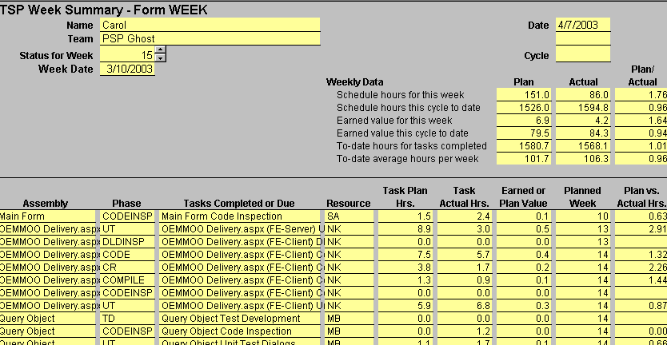
Figura 4: Extrato de formulário de reporte semanal do estado do projeto no TSP.
Figura 5: Exemplo de gráfico de "Earned Value" no TSP.
De notar ainda que projetos complexos são organizados em ciclos (designação usada no TSP para iterações), efetuando-se um plano de alto nível no início do projeto (com artefactos e grandes pacotes de trabalho), e um plano detalhado (com tarefas) no início de cada ciclo, relativo apenas a esse ciclo. Portanto, tudo o que foi referido ao nível da gestão de tarefas, passa-se normalmente dentro de um ciclo do projeto (que pode ser visto como um mini-projeto). O ciclo de vida de um projeto típico é indicado na Figura 6. No início do projeto são realizadas atividades de arranque de projeto (launch), que incluem a construção de um plano de alto nível para a totalidade do projeto e a construção de um plano detalhado para o primeiro ciclo do projeto. No final de cada ciclo, são realizadas atividades de encerramento desse ciclo (cycle postmortem) e de planeamento do próximo ciclo (re-launch). No final do projeto, são realizdas atividades de fecho do projeto (project postmortem). Semanalmente, são realizadas reuniões de gestão, para análise do progresso na semana anterior e possível replaneamento da semana seguinte.

Figura 6: Ciclo de vida de um projeto no TSP.
Para se perceber, da informação apresentada sobre o TSP, qual é a relevante para o presente trabalho, importa analisar qual o papel pensado para o plug-in para Outlook na plataforma AIMS. De acordo com os documentos de requisitos e desenho do projeto AIMS [AIMS12, AIMS13], pretende-se que as atividades a realizar nas reuniões das equipas de projeto (launch, postmortem, weekly meeting), bem como as consultas de dados agregados do projeto, sejam suportadas pela plataforma AIMS através da interface Web, e que as atividades individuais do dia a dia sejam realizadas através de plug-ins integrados nos ambientes de trabalhos dos membros da equipa, nomeadamente no Outlook (para já), para não developers, e nos IDEs mais populares, para developers. No caso do plug-in para Outlook, considera-se também útil que o refinamento do plano de tarefas individual, tendo em conta nomeadamente restrições pessoais de agenda e taxas de realização diferentes das consideradas a nível da equipa, possa ser efetuado através do plug-in.
Apesar de o alvo principal do plug-in ser a integração com a plataforma AIMS e o suporte à metodologia TSP, pretende-se que o mesmo possa também suportar técnicas clássicas de gestão de tarefas, nomeadamente definição de precedências entre tarefas e deadlines para a conclusão das tarefas.
Em resumo, os casos de utilização e funcionalidades mais relevantes do plug-in para Outlook serão:
- possibilidade de importar e exportar listas de tarefas individuais da plataforma AIMS, e manter a sincronização dessas listas;
- possibilidade de definir/refinar esforço estimado das tarefas de acordo com as taxas de realização pessoais;
- possibilidade de determinar automaticamente datas previstas de conclusão das tarefas de acordo com restrições e disponibilidades pessoais de agenda;
- possibilidade de acrescentar, remover ou alterar tarefas sempre que necessário;
- possibilidade de registar tempos dispendidos na execução das tarefas;
- possibilidade de registar a data de conclusão efetiva das tarefas;
- possibilidade de definir precedências entre tarefas;
- possibilidade de definir deadlines para a conclusão das tarefas.
A técnica pensada para levar em conta as restrições pessoais de agenda e efetuar o registo de tempos consiste na representação dos blocos de trabalho planeados e efetivos de cada tarefa através de blocos no calendário (agenda) do utilizador.
Dado a plataforma AIMS estar em desenvolvimento em paralelo com o presente trabalho de dissertação, optou-se por, na 1ª fase de desenvolvimento do plug-in (correspondente ao trabalho reportado nesta dissertação), desenvolver autonomamente as funcionalidades referidas acima, de forma desligada da plataforma AIMS, mas de forma a que seja possível no futuro efetuar a integração referida no alínea a).
Do exposto, resultam os seguintes requisitos principais para o presente trabalho indicados na Tabela 1.

Tabela 1: Lista de requisitos.
Requisito | Código | Descrição
Plug-in Outlook | RF001 | Ser um plug-in para o Outlook
Escalonamento tarefas | RF002 | Gerar para cada tarefa planeada, um ou mais blocos na agenda do utilizador
Não sobrepor os compromissos | RF003 | Ao escalonar as tarefas não sobrepor os compromissos na agenda
Ajustar os blocos | RF004 | O utilizador poder definir o tamanho dos blocos para escalonar as tarefas
Dependências | RF005 | Permitir que o utilizador defina dependências entre tarefas
Definir prioridades | RF006 | Permitir ao utilizador definir prioridades nas tarefas, considerando as dependências
Definir o esforço | RF007 | Definir o esforço previsto para a execução duma tarefa
Não eliminar os compromissos na agenda | RF008 | Não eliminar os compromissos passados da agenda
Reescalonamento tarefas | RF009 | Permitir reescalonar tarefas
Alerta de tarefas | RF010 | Ter uma janela onde o utilizador possa ver as tarefas que estão fora da data pretendida para conclusão da tarefa
Alocar tarefas aos projetos | RF011 | Alocar uma tarefa a um projeto
Permitir ter disponível no ambiente de trabalho pessoal as tarefas dos projetos | RF012 | Permitir ter disponível no ambiente de trabalho pessoal as tarefas dos projetos
Estimar datas de realização e conclusão das tarefas | RF013 | Estimar datas de realização e conclusão das tarefas, após a alocação
Integrável com a plataforma AIMS | RF014 | Ser integrável com a plataforma AIMS

Capítulo 3

Estado da arte
Neste capítulo analisam-se alguns produtos existentes no mercado para gestão de trabalho e gestão de tempos no contexto de projetos, com vista à possível reutilização de componentes ou conceitos. Não foi efetuada uma análise mais extensa por rapidamente se ter chegado à conclusão que os requisitos do projeto de dissertação só poderiam ser realizados através do desenvolvimento de raiz de um novo plug-in.

PHC TeamControl CS
A empresa PHC desenvolveu um módulo que contempla a gestão de trabalho pessoal e de equipas para que os projetos sejam realizados no tempo planeado e no valor estimado. Para isso, este módulo contempla as seguintes áreas: planeamento, gestão, coordenação, colaboração e controlo de projetos, como se pode verificar mais detalhadamente na Figura 7 abaixo.

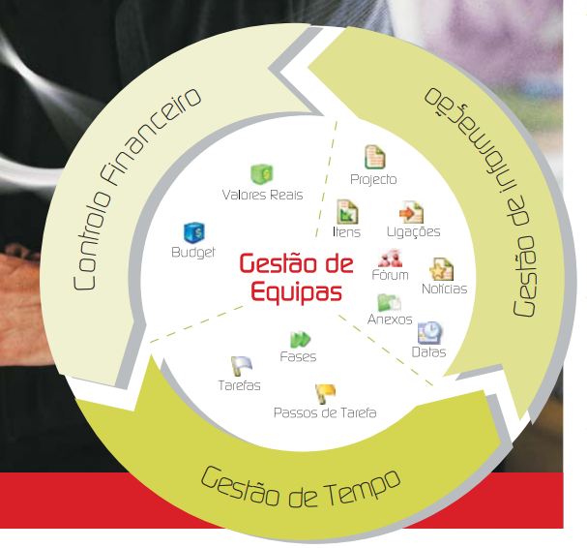
Figura 7: Funcionalidades do PHC TeamControl.

Este módulo tem implementado as seguintes funcionalidades:
- Gestão de projetos e respetivas equipas;
- Controlo de tarefas a executar;
- Gestão de tempos e prioridades;
- Organização da checklist de cada projeto;
- Análise e planeamento de ocupação de membros de cada equipa;
- Centralização de informação de cada projeto com acesso condicionado;
- Definição da informação contemplada em cada projeto, nomeadamente notícias, datas, notas, ligações a Software PHC, fórum de mensagens, anexos de gestão documental;
- Definição dos tipos de informação que cada projeto poderá contemplar;
- Gestão de tarefas de utilizadores externos;
- Ligações rápidas à agenda e integração com o Outlook, sendo possível anexar elementos do Outlook à plataforma PHC;
- Definição de quais os membros da equipa que participam em cada projeto e qual o seu nível de acesso e responsabilidade em cada área;
- Análise rápida de todos os projetos em que cada pessoa está envolvida e respetivo estado de execução;
- Controlo financeiro de valores orçamentados e comparação com dados reais para análise de desvios.

Em baixo (Figura 8) podemos ver o ambiente de trabalho do PHC TeamControl CS.

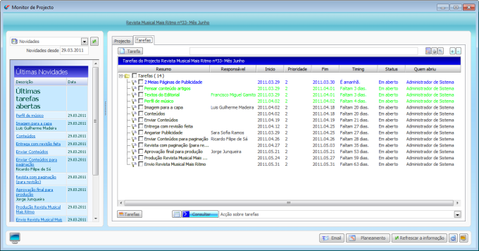
Figura 8: Ambiente de trabalho do PHC TeamControl.

Neotriad
O neotriad é um add-in para Outlook que suporta a metodologia de produtividade Triad.
O software permite que o utilizador agende tarefas diversas e compromissos e faça a gestão de contactos.
Além disso, para aqueles utilizadores que estão classificados como “Membros parados” pode enviar uma mensagem para o e-mail do utilizador ou pelo próprio Neotriad com o objetivo de o alertar sobre a importância das tarefas que foram determinadas, oferecendo ajuda para a realização das mesmas e estimulando o utilizador a não atrasar as suas tarefas.
Dentro das configurações, o utilizador pode ajustar o menu “Meu Dia” com funções que mais utiliza e todas as vezes que criar uma tarefa não precisará de abrir uma nova janela para encontrar o que usa frequentemente. Além disso, pode agrupar as tarefas na página principal por categorias, projetos, equipas para que visualize as suas tarefas de forma que facilite alcançar os seus objetivos.
As principais carateristicas do neotriad são:
- Meeting planner para reuniões – assistente de planeamento de reuniões;
- Agrupamento de tarefas por projetos – relacionar tarefas já existentes com projetos;
- Gráfico de execução – permite visualizar um gráfico com o percentual de tarefas concluídas, não iniciadas e em execução, podendo visualizar o total de horas subdividida em Trabalho profissional e Pessoal;
- Exportar dados para o Excel – permite ao utilizador exportar tarefas, compromissos, contatos e informações para Excel;
- Aviso de sobreposição de compromissos – todas as vezes que o utilizador agendar um horário que coincide com outro agendamento, o Neotriad envia um aviso a notificar a sobreposição dos compromissos;
- Inclusão de link de arquivos – quando o utilizador cria uma tarefa ou compromisso pode incluir, além de arquivos (fazendo upload do computador) ou links de páginas que queira consultar futuramente;
- Badges - são medalhas adquiridas pelos utilizadores quando atingem grandes resultados, as quais podem ser compartilhadas no Facebook para que os amigos e o grupo de trabalho acompanhem as conquistas.

Telerik
A telerik desenvolveu um software de gestão de tarefas, que tem com objetivo ser uma ferramenta ágil na gestão de projetos, colaboração, desenvolvimento e testes e permitir que as empresas de todos os tamanhos possam criar software de forma eficaz e estável. A Telerik permite:
- Gestão de vários projetos: permite que se trabalha em vários projetos, com uma perspetiva unificada entre projetos. O Painel Analytics, permite trabalhar no modo mono ou multi-projeto, poupando ao utilizador uma grande quantidade de tempo e esforço.
- Controlo de tempo: TeamPulse Time Tracking suporta o fluxo de trabalho e permite ao utilizador facilmente registar tempo (Figura 9) com apenas alguns cliques.

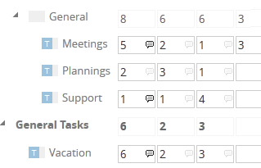
Figura 9: Controlo de tempo no Telerik.

- Prioridade por diferentes projetos: o utilizador pode estar a executar vários projetos simultâneos com uma quantidade limitada de recursos, o TeamPulse vai deixar o utilizador exibir todos os itens de trabalho de todos os projetos juntos e priorizar cada item de trabalho contra o atraso acumulado.
O telerik tem mais características, no entanto não confere interesse para o que pretendemos analisar.

ThunferTask
O thunfertask é outra ferramenta de gestão de tarefas importante no mercado. Sendo esta uma ferramenta web, distingue-se por:
- Autenticação na ferramenta através de login;
- Duas áreas principais no site: “All tasks” (Todas as tarefas) e “Completed tasks” (Tarefas completadas) (Figura 10);
- Possibilidade de agrupar tarefas por áreas;
- Possibilidade de alocar a mesma tarefa em projetos diferentes;
- Gestão de Prioridades: As tarefas são colocadas por ordem de chegada, primeiro por dia e depois por momento de inserção no projeto/área, finco por omissão com prioridade baixa (a verde), sendo possível mudar para prioridade alta, média ou baixa.

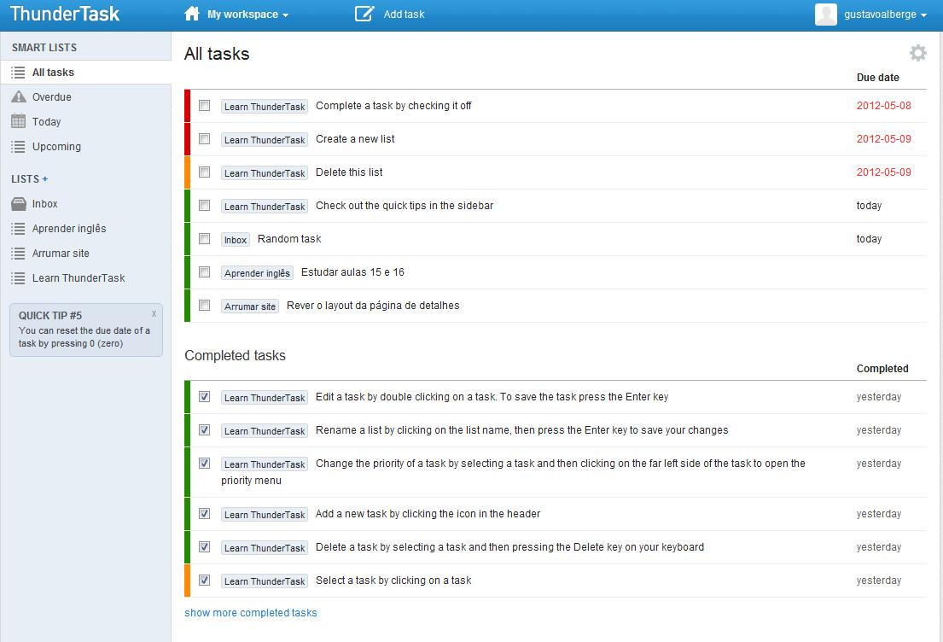

Figura 10: Interface da ferramenta ThunferTask.

A prioridade só afeta as tarefas de um determinado dia, não afetando as tarefas mais antigas; para que isso aconteça, é necessário alterar o “due date”.

Comparação de ferramentas
Todas as ferramentas selecionadas apresentam características interessantes e que refletem em vários pontos, o que se pretende com o desenvolvimento do plug-in. Pela análise feita verificamos que nenhuma das ferramentas possui um algoritmo para alocação automática de tarefas, nem considera todos os requisitos pretendidos.
Tabela 2: Comparativo de Ferramentas
 | PHC | Neotriad | Telerik | Thunfertask | Projeto  Dissertação
Plug-in para Outlook
Escalonamento automático de tarefas
Dependências entre tarefas
Prioridades
Esforço estimado
Reescalonamento de tarefas
Alertas de Tarefas
Associação de tarefas a projetos
Integrar gestão de trabalho pessoal com gestão de projeto
Suportar gestão de deadlines profissional/pessoal
Possibilidade de Integração com a plataforma AIMS

Conforme se verifica o software que mais se aproxima do pretendido é a solução apresentada pela empresa PHC. No entanto, este coloca vários entraves que seria necessário resolver, principalmente a proliferação de ferramentas de trabalho, uma vez que para o utilizador o ideal é ter o mínimo de ferramentas possíveis de trabalho para não se distrair, nem para perder tempo a pensar qual a ferramenta que vai ter de usar para determinada tarefa. O PHC faz a integração com o Outlook importando os dados para o software PHC, sendo que este é dependente do Outlook para ler os emails e posteriormente fazer a ligação ao seu e-mail.

Capítulo 4

Conceção e implementação

Principais opções tomadas
Tendo em conta a análise apresentada no capítulo 2, decidiu-se desenvolver de raiz um novo plug-in.
Dado que o Outlook já suporta listas de tarefas, optou-se por reutilizar as listas de tarefas e funcionalidades já existentes no Outlook.
A principal funcionalidade que não é suportada pelo Outlook é o escalonamento (ou agendamento) de tarefas, ou seja, a determinação dos períodos de tempo para a realização das tarefas e data de conclusão previsível, sem colidir com outros compromissos e tarefas. Para esse efeito, o plug-in disponibiliza uma interface para o utilizador para recolha da informação adicional necessária à realização do escalonamento ou reescalonamento.
Optou-se também por representar o escalonamento através da criação de blocos no calendário. Assim, o registo de tempos efetivamente despendidos é efetuado também sobre o calendário, ajustando os blocos que foram alocados de acordo com início e fim efetivo.
Numa perspetiva mais técnica, para associar as tarefas aos itens correspondentes do calendário, optou-se por guardar em cada tarefa os identificadores dos itens do calendário.

Integração com o Outlook - vista de casos de utilização
O diagrama de casos de utilização da Figura 11 mostra como foi concebida a divisão de trabalho entre o Outlook e o plug-in, de um ponto de vista funcional.
As tarefas são criadas inicialmente através da interface para o utilizador do Outlook (lista de tarefas e ficha de tarefa), incluindo os dados necessários para o posterior bom funcionamento do plug-in: assunto, esforço estimado, data devida (opcional), data de início (opcional).
Posteriormente, através da interface para o utilizador disponibilizada pelo plug-in, podem-se definir dependências entre tarefas (precedências), podem-se (re)ordenar as tarefas conforme a sua prioridade (ordem de execução), podem-se associar tarefas a projetos e pode-se alterar o esforço estimado. É também através desta interface que se invoca o algoritmo de (re)escalonamento para tarefas selecionadas.

Figura 11: Diagrama de casos de utilização, distinguindo as operações realizadas no Outlook e no plug-in.
Passando à interface para o utilizador do Outlook, mais precisamente ao calendário, podem-se visualizar os itens gerados pelo algoritmo de escalonamento. Esses itens podem ser ajustados manualmente de acordo com os períodos de trabalho efetivo na tarefa.
As tarefas são marcadas concluídas no Outlook e o seu esforço efetivo é calculado pelo plug-in.

Integração com o Outlook - modelo de domínio
O diagrama de classes da Figura 12 sintetiza as entidades informacionais, atributos e operações mais relevantes no presente contexto, distinguindo em tom mais claro as entidades e atributos já suportados pelo Outlook (Task, Appoitnment, TaskStatus, TaskPriority) e em tom mais escuro as extensões do plug-in (PluginTask e PluginConfiguration).

Figura 12: Modelo de domínio representado por um diagrama de classes UML.
Na implementação, os atributos de PluginTask são definidos como custom fields de Task, como se explicará adiante. As operações indicadas correspondem aos processamentos principais realizados pelo plug-in. A classe PluginConfiguration indica um conjunto de parâmetros de configuração que afeta o algoritmo de escalonamento de tarefas, conforme se explicará adiante.
Os nomes dos atributos são auto-explicativos, convindo esclarecer o seguinte:
- TotalWork - representa o esforço total estimado da tarefa; normalmente não deve ser alterado depois da tarefa ser iniciada;
- RemainingWork - representa o esforço remanescente estimado da tarefa; inicialmente é o esforço estimado total, devendo depois ser atualizado pelo utilizador, nomedamente antes de executar o algoritmo de (re)escalonamento;
- ActualWork - representa o esforço efetivo dispendido na execução da tarefa; é calculado pela ferramenta, somando as durações dos compromissos associados no calendário;
- DueDate - data pretendida para conclusão da tarefa (deadline);
- PredictedDate - data prevista de conclusão da tarefa; calculada pelo plug-in cada vez que é executado o algoritmo de escalonamento, com base na data-hoa de conclusão do último compromisso gerado no calendário.

Integração com o Outlook - vista de componentes
As Figuras 13 e 14 mostram a integração do plug-in com o Outlook, de um ponto de vista técnico de componentes de software.
O Outlook realiza a persistência de dados (tarefas, compromissos, contactos, etc.) em ficheiros com um formato próprio e extensão ".pst". Para além da interface gráfica para o utilizador (Outlook GUI), o Outlook disponibiliza uma API em tecnologia Microsoft .Net (Outlook API) que pode ser usada por aplicações clientes ou extensões (plug-ins) para aceder aos dados e lógica de negócio do Outlook.
Quando se arranca o Outlook, este carrega também as extensões (plug-ins) previamente instaladas, e coloca no sistema de menus opções de acesso às extensões. A extensão é executada quando o utilizador seleciona a opção de menu correspondente. A extensão pode consultar e atualizar informação através da API do Outlook, sendo as alterações persistidas no ficheiro ".pst" e refletidas na interface gráfica do Outlook.
A extensão desenvolvida interage com a API do Outlook para aceder e manipular tarefas e appointments.

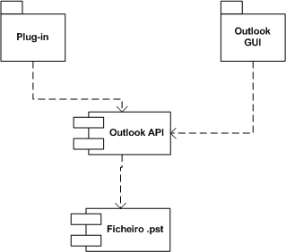
Figura 13: Diagrama de componentes.

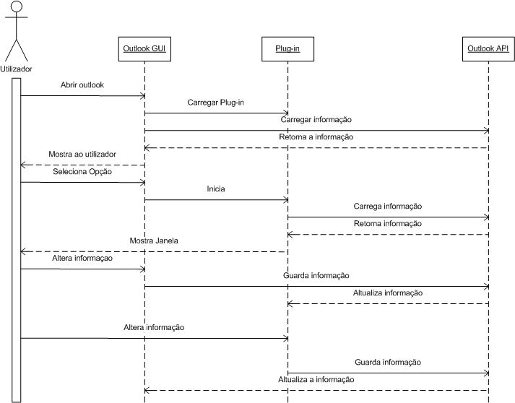
Figura 14: Diagrama de sequência mostrando a comunicação entre os vários componentes.

Estruturas de dados persistentes
Para suportar as funcionalidades pretendidas, foi necessário acrescentar as seguintes propriedades (user properties) às propriedades das tarefas já armazenadas pelo Outlook:
- Remainingwork - estimativa de esforço remanescente da tarefa (utilizado no reescalonamento de tarefas já parcialmente executadas);
- Taskappointcalendar - lista de identificadores de eventos do calendário associados à tarefa (utilizados para fazer a associação entre eventos do calendário e tarefas);
- PredictedDate - data previsível de conclusão da tarefa, calculado com base na data de fim do último bloco gerado na agenda para execução da tarefa.
- Project – Definição de um projeto.
- Precedences- id das tarefas que a precedem.

Na API do Outlook, as propriedades adicionais são passadas através de um campo UserProperites, o qual contém uma coleção de objetos do tipo Property (par chave-valor).

Estrutura de classes
A Figura 15 mostra a estrutura de classes do plug-in desenvolvido.
A classe Form1 representa o formulário que é apresentado ao utilizador para visualizar a lista de tarefas, editar valores de alguns campos e invocar o algoritmo de agendamento.
A classe appointement é uma classe auxiliar à classe Form1, responsável pelas operações de pesquisa e pela execução do algoritmo de escalonamento de tarefas.
No Anexo A encontra-se os métodos principais destas classes e sua descrição.
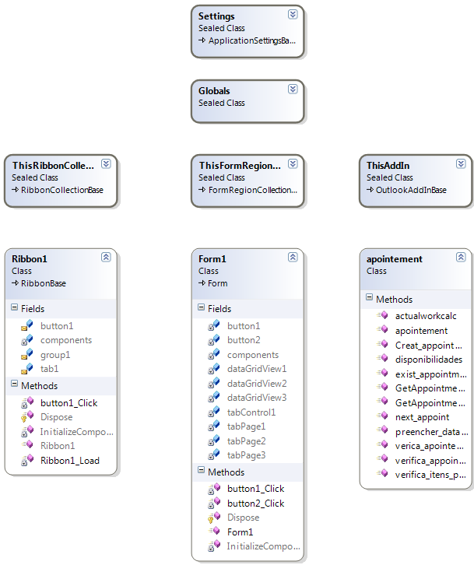
Figura 15: Diagrama de classes do plug-in (obtido com Visual Studio).

Algoritmo de escalonamento
O algoritmo de escalonamento de tarefas (Figura 16) compreende as três fases seguintes.

Fase de ordenação
Nesta fase procede-se à ordenação das tarefas para efeito de posterior alocação. A ordenação é efetuada em dois passos. No 1º passo, no caso de o utilizador ter alterado manualmente a ordem das tarefas (que, por omissão, é a ordem por que são criadas), considera-se a ordem definida pelo utilizador; caso contrário, ordenam-se as tarefas por Due Date (data de conclusão). No 2º passo, levam-se em conta eventuais precedências definidas entre pares de tarefas; o algoritmo da Figura 17 seleciona repetidamente a tarefa com menor número de ordem (do 1º passo de ordenação) que não tem como precedentes tarefas ainda não selecionadas.

Fase de desalocação
No caso de alguma tarefa já ter sido anteriormente objeto de alocação, tratando-se portanto de uma realocação, é necessário remover do calendário os blocos gerados para essa tarefa (excepto blocos passados, que se consideram executados).
Assim, nesta fase, o algoritmo elimina do calendário todos os blocos futuros associados às tarefas em análise. Para tornar esta operação mais eficiente, cada tarefa guarda apontadores para os blocos respetivos alocados no calendário.

Fase de alocação
Nesta fase, as tarefas são processadas pela ordem resultante da 1ª fase, gerando-se noa calendário blocos que totalizem o esforço estimado da tarefa. No caso de uma tarefa já parcialmente executada, o que conta é a estimativa de esforço remanescente (Remaining Work).
Por uma questão de eficiência na utilização da API do Outlook, o algoritmo procura blocos livres no calendário num intervalo de datas limitado. Se a tarefa corrente tiver uma data de conclusão definida (due date) e ainda não ultrapassada, o algoritmo começa por procurar disponibilidades desde a data corrente até essa data e, se necessário, procura sucessivamente em 8 dias adicionais, até encontrar blocos livres suficientes. Se a tarefa corrente não tiver uma data de conclusão definida (due date) ou essa data já tiver sido ultrapassada, o algoritmo começa a procurar a partir da data corrente mais 8 dias.
Uma vez encontrados blocos livres suficientes, o algoritmo trata de criar os blocos (compromissos) no calendário, guardando apontadores para os mesmos nas propriedades da tarefa. O algoritmo preenche também a data prevista de conclusão da tarefa, igual à data-hora de fim do último bloco gerado.
Por uma questão de eficiência e usabilidade, cada dia é considerado dividido numa sequência de blocos unitários com uma duração configurável (por exemplo, 15 minutos). Assim, cada bloco alocado no calendário terá uma duração múltipla da duração de um bloco unitário.

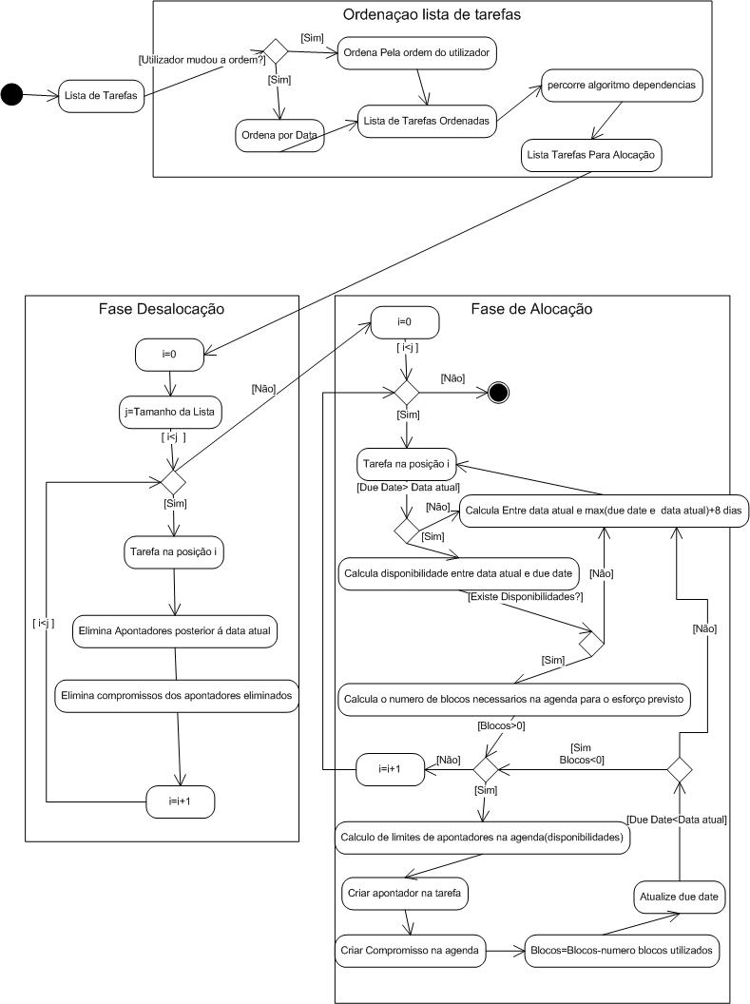
Figura 16: Diagrama atividades do algoritmo de alocação de tarefas.

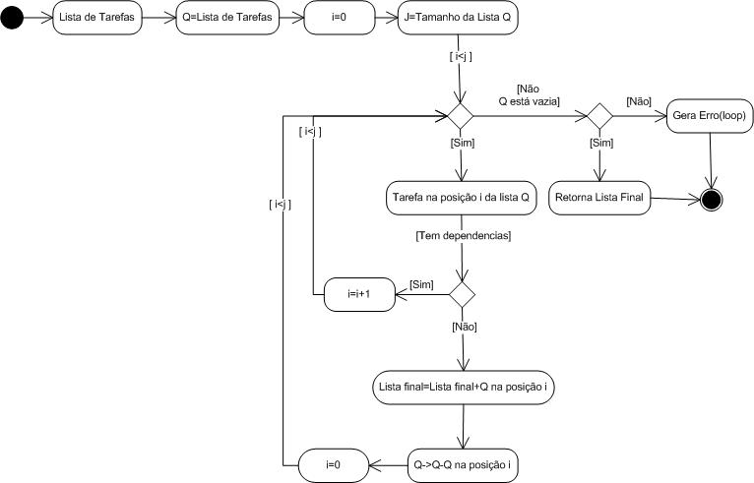
Figura 17: Diagrama de atividades do algoritmo de ordenação com base em dependências.

Capítulo 5

Modo de utilização
Este capítulo apresenta o modo de utilização do plug-in e o processo de planeamento e execução de tarefas por ele suportado.

Visão geral
O plug-in suporta a gestão de tarefas de acordo com o ciclo de vida indicado na Figura 18.

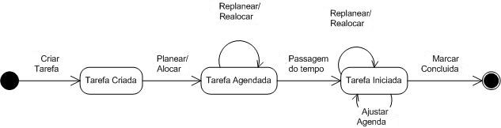
Figura 18: Ciclo de vida de uma tarefa.

Após serem criadas através do Outlook, as tarefas podem ser alocadas automaticamente na agenda pelo plug-in. A alocação consiste em criar compromissos na agenda. Uma tarefa agendada pode ser realocada a qualquer momento, criando novos eventos e reajustando outros à agenda. Com a passagem do tempo, os eventos agendados tornam a tarefa como iniciada que passa a tarefa para um novo estado tarefa Iniciada. Depois de entrar neste estado, a tarefa pode ser ajustada na agenda manualmente e podem-se replanear os eventos futuros. Após a tarefa ser marcada como concluída já não é possível realizar mais operações sobre a tarefa.

Segue-se uma descrição das operações a realizar pelo utilizador ao longo do ciclo de vida das tarefas, distinguindo-se as que são realizadas através da interface para o utilizador do Outlook e do plug-in.

Criar tarefas no Outlook
As tarefas são criadas usando as funcionalidades já existentes do Outlook, seguindo os passos indicados nas Figuras 19 e 20.
Para o bom funcionamento do plug-in é obrigatório o preenchimento dos seguintes campos da tarefa:
- Assunto (Figura 19c)
- Trabalho previsto (Figura 20)
São também importantes para o plug-in, mas não obrigatórios, os seguintes dados:
- Data de início (Figura 19d)
- Data para conclusão (Figura 19e)
- Concluída em (Figura 20)

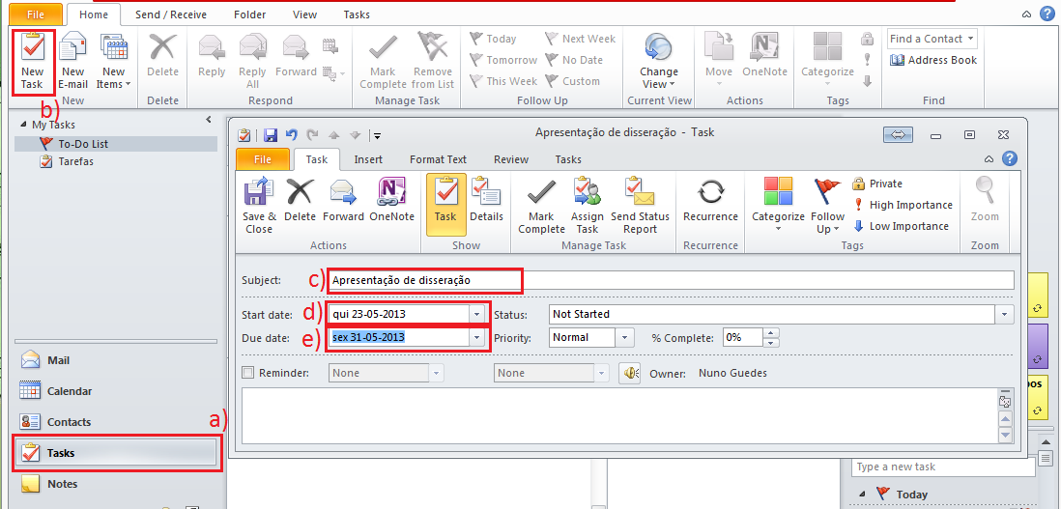
Figura 19: Criar tarefa no Outlook.
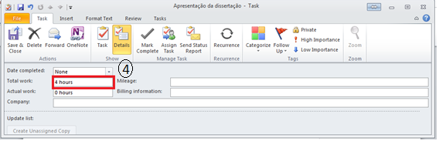
Figura 20: Preencher de detalhes da tarefa no Outlook.

Ver e completar informação de tarefas no plug-in
O plug-in disponibiliza uma interface para o utilizador que permite visualizar as tarefas numa tabela com os dados mais relevantes para efeito de planeamento e monitorização e dá acesso a operações diversas sobre as mesmas.
Uma vez instalado o plug-in este fica acessível da forma ilustrada na Figura 21.

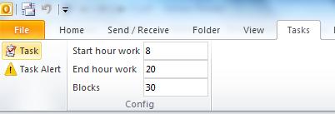
Figura 21: Iniciar plug-in.

Antes de entrar nas opções do plug-in convém verificar se os dados de configuração estão corretos uma vez que são estes dados que vão ser utilizados para a alocação automática das tarefas caso seja desejável.
As tarefas serão alocadas entre “start hour work” e “End hour work”. Caso seja necessário distribuir uma tarefa por vários dias as marcações serão em múltiplos de tempo do tempo indicado por Blocks.
Selecionando a opção "Task", tem-se acesso a uma janela com a lista de tarefas conforme ilustrado na Figura 22.
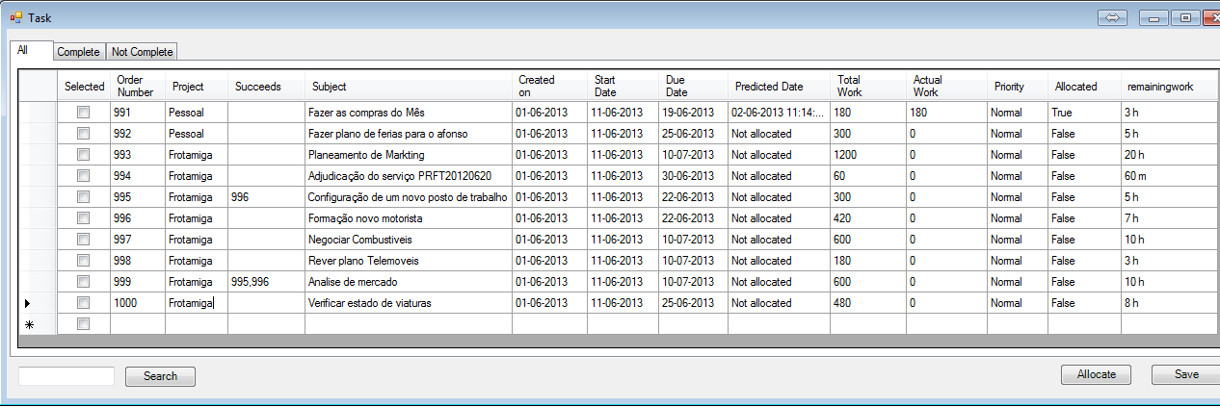
Figura 22: Interface do plug-in.

De acordo com o tabulador selecionado (ver Figura 22), podemos visualizar todas as tarefas, só as tarefas concluídas, ou só as tarefas não concluídas.
Para cada tarefa, são apresentados os seguintes campos:
- Selected - Permite selecionar as tarefas a serem alocadas
- Project - Permite associar tarefas a projetos
- Succeeds- Permite indicar as tarefas a que esta sucede (tarefas precedentes)
- Order Number- Ordem de prioridade definida pelo utilizador. É usada na ordenação e alocação das tarefas.
- Subject- Assunto da tarefa (mesmo que na Figura 19).
- Created on- Data da criação da tarefa (gerada pelo Outlook quando se cria a tarefa).
- Start Date- Data de início da tarefa (ver Figura 19)
- Due Date - Data pretendida para conclusão da tarefa. Mesmo que "Data para conclusão" na Figura 19.
- Predicted Date - Data prevista pelo plug-in para a conclusão da tarefa (data de conclusão do último bloco gerado na agenda).
- Total Work - Esforço total previsto (distinto de esforço remanescente). Mesmo que "Trabalho previsto" na Figura 20.
- Actual Work- Esforço efetivo despendido na tarefa. Calculado pelo plug-in somando os tempos dos eventos da agenda passados associados à tarefa.
- Priority - Importância da tarefa. Atualmente não usado (só é usado o número de ordem).
- Allocated - Flag que indica se a tarefa já foi alocada na agenda
- Remainingwork - Esforço remanescente previsto. Enquanto a tarefa não é alocada, é idêntico ao esforço total pode ser editado pelo utilizador.

Alguns campos são alteráveis pelo utilizador (nomeadamente Order Number e Remainingwork). Para efetuar alterações, basta fazer um duplo clique sobre a célula pretendida, introduzir o novo valor e no final selecionar a opção para salvar as alterações (no canto inferior direito da Figura 20).

Alocar tarefas através do plug-in
Para alocar automaticamente um conjunto de tarefas, basta selecionar as tarefas pretendidas (ver Figura 23) e selecionar a opção "Alocar". No final da alocação são atualizados os campos predicted date e allocated (ver Figura 24). Abrindo o calendário, podem-se observar os blocos (compromissos) gerados correspondentes às tarefas selecionadas (ver Figura 25).
As tarefas são alocadas pela ordem do campo "Order Number" e considerando as suas dependências, podendo o utilizador ajustar o valor deste campo antes de proceder à alocação automática.

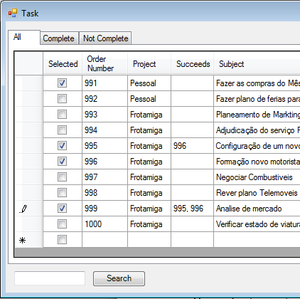
Figura 23: Selecionar tarefas a alocar.

Clicando no botão alocar, o programa vai executar o algoritmo de alocação, alocando as tarefas da melhor forma.
Após a terminação do algoritmo pode-se analisar novamente a tabela das tarefas e tirar algumas conclusões.
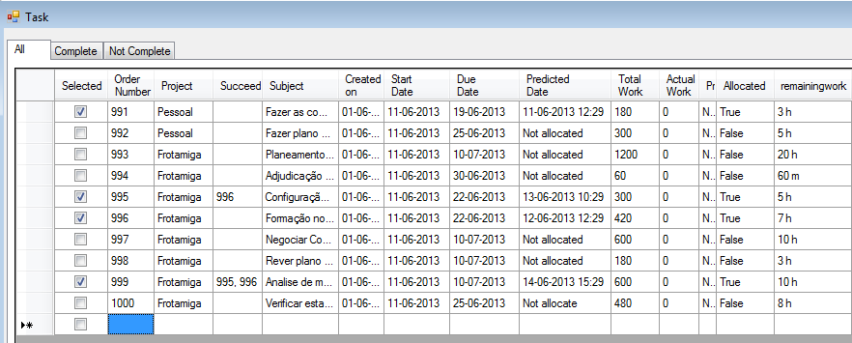
Figura 24: Interface do plug-in após alocação de tarefas.

Após a alocação das tarefas pode-se verificar que os campos Allocated confirmam o sucesso da alocação das tarefas modificando este campo de “False” para “True”.

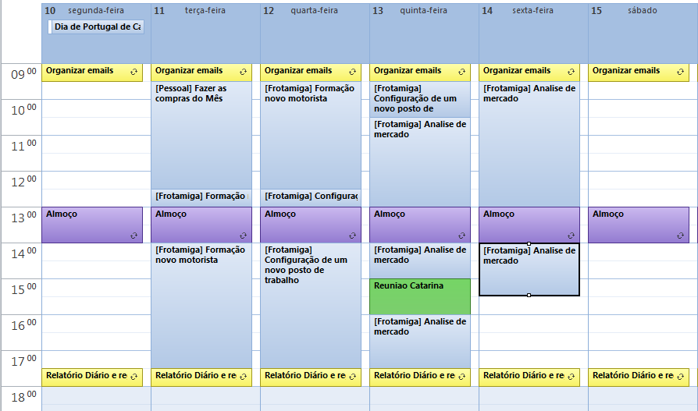
Figura 25: Calendário após a alocação das tarefas.

O campo “Predicated Date” é preenchido com a data de conclusão do último evento criado no calendário para determinada tarefa.

Ver e ajustar evento de tarefas no calendário do Outlook
Os eventos (compromissos) gerados pela alocação automática de tarefas podem ser consultados no calendário do Outlook, conforme ilustrado na Figura 25.
Assim que passa a data-hora de conclusão de um evento, considera-se que o evento foi executado, acumulando a duração do evento ao esforço despendido na tarefa associada. Assim, o registo de tempos (esforço efetivo) é efetuado na agenda.
Para que esta contabilização seja fiável, o utilizador pode mover ou ajustar os eventos gerados de acordo com os períodos efetivos de trabalho na tarefa.
Para alterar o evento basta arrastá-lo e colocá-lo no sítio pretendido como o exemplo abaixo (Figura 26).

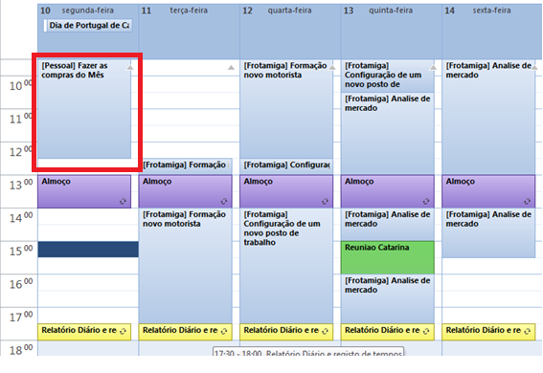
Figura 26:Alteração de um evento no calendário

Por exemlo, se se está no dia 10 e já são 15h, o plug-in considera que o evento já foi realizado e atualiza o “Predicted date” e o “actual work”, conforme a Figura 27.
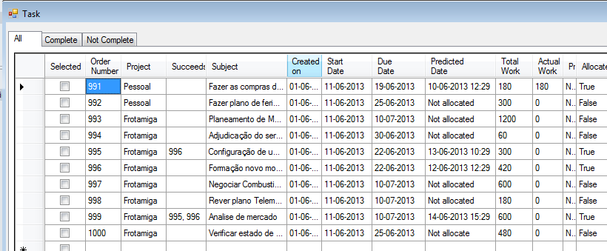
Figura 27: Plug-in após modificação no calendário

Realocar tarefas através do plug-in
A qualquer momento podem-se realocar as tarefas pretendidas. Para esse efeito, devem-se selecionar as tarefas a realocar, alterar o valor do campo "remainingwork" conforme pretendido, salvar as alterações e selecionar a opção "alocar". No final da alocação são atualizados os campos "predicted date" e allocated. Os eventos futuros existentes na agenda relacionados com as tarefas em causa são reajustados (eliminados, adicionados ou modificados).
Ao analisar as tarefas 995,996 e 999 realoca-se estas tarefas, uma vez que foi aberto um espaço no calendário conforme a Figura 26. Seleciona-se as tarefas pretendidas conforme a imagem abaixo (Figura 28) e verificam-se as datas preenchidas no “Predicted date”.

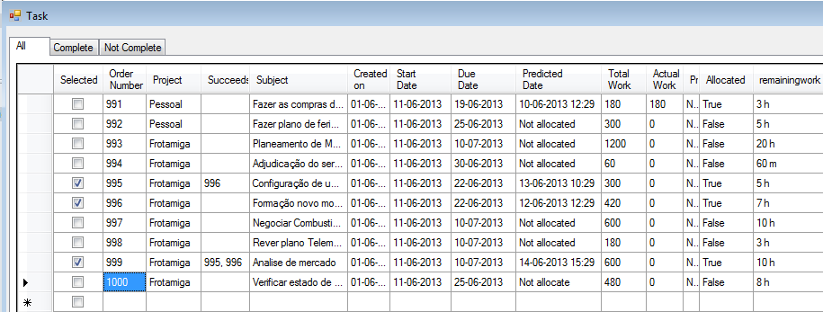
Figura 28: Interface do plug-in com seleção das tarefas a realocar.
Após clicar no botão “Alocar” e o programa efetuar a sua realocação, podendo-se ver a nova “predicted date” no plug-in (Figura 29) .

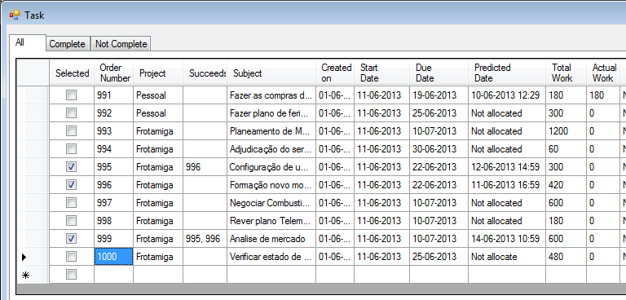
Figura 29: Plug-in após realocação
O calendário foi atualizado com os novos eventos, conforme se mostra na Figura 30.

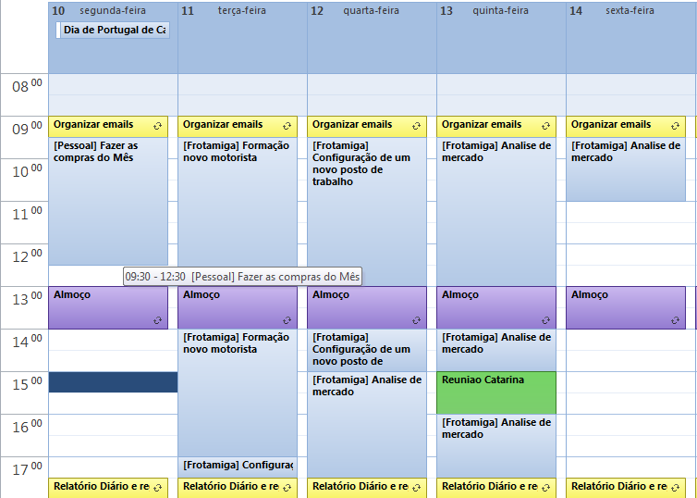
Figura 30: Calendário após realocação

Existem dois tipos de realocação:

Cenário 1: Tarefa não foi realizada
Antes de realocar é necessário eliminar no calendário o evento para que o plug-in não contabilize o tempo. Após a eliminação, realocamos a mesma tarefa sem a necessidade de mexer no “remainingwork”, uma vez que ele tem por defeito o valor inicialmente definido.

Cenário 2: A tarefa foi realizada, mas não concluída, precisa de mais tempo
Neste caso não se mexe no calendário uma vez que o tempo tem de ser contabilizado para no final saber o tempo real gasto na tarefa. Mas é preciso acrescentar tempo à tarefa, para isso coloca-se um tempo no “remainingwork“, que por defeito está inicialmente definido. Ao realocar, o algoritmo não vai mexer nos eventos que já foram realizados mas vais realocar os eventos que estão no futuro e ajustar ao tempo que foi definido no “remainingwork“.

Marcar tarefas como concluídas
As tarefas concluídas só serão consideradas como tal após o utilizador colocar como concluída na interface do Outlook na janela tarefas. A tarefa não se torna concluída com o passar do evento no calendário, uma vez que o plug-in não consegue saber com certeza absoluta se o utilizar concretizou o evento, ou se o tempo foi suficiente para concluir o mesmo.

Filtros de tarefas
Os filtros são importantes em qualquer sistema para rapidamente conseguir localizar um determinado elemento. Para isso foram criados alguns filtros para ajudar os utilizadores a encontrar as tarefas facilmente.
Os filtros tabuladores e pesquisa podem ser conjugados entre si de forma a se conseguir localizar determinadas tarefas. Os filtros alert e pesquisa também podem ser conjugado entre si.
Após a realização de todos os filtros estes podem ser ordenados por qualquer campo de dados.

Tabuladores
No topo da janela do plug-in, podem-se filtrar as tarefas por tarefas concluídas ou tarefas por concluir. O tabulador “All” permite-nos ter uma visão geral de todas as tarefas.

Pesquisa
Este filtro permite que se faça uma pesquisa pelas tarefas à procura de um determinado termo. O plug-in vai percorrer todos os campos das tarefas à procura de um determinado termo, sendo que após esta filtragem podemos executar todas as funcionalidades do plug-in, desde alocar as tarefas a fazer alteração dos dados e submeter os dados.

Alertas
O filtro alert encontra-se na barra principal do Outlook e permite ter uma visão geral sobre as tarefas que não foi possível alocar dentro do tempo pretendido, ou seja, não vai ser possível concluir as tarefas pretendidas dentro do prazo pretendido. Quando existem tarefas neste estado, para solucionar o problema ou ajustar manualmente as tarefas ou libertar espaço na agenda e realocar novamente as tarefas que estão em alerta para poderem ser realizadas para que todas as tarefas sejam concluídas dentro do prazo pretendido.

Ordenação
Este filtro é um auxílio aos filtros anteriores uma vez que permite ordenar as tarefas por ordem crescente ou decrescentes as tarefas, a ordenação é feita por ordem numérica ou por ordem alfabética, e pode ser feita em qualquer coluna da tabela bastando clicar em cima da mesma.

Figura 31: Lista de tarefas ordenada por Subject.

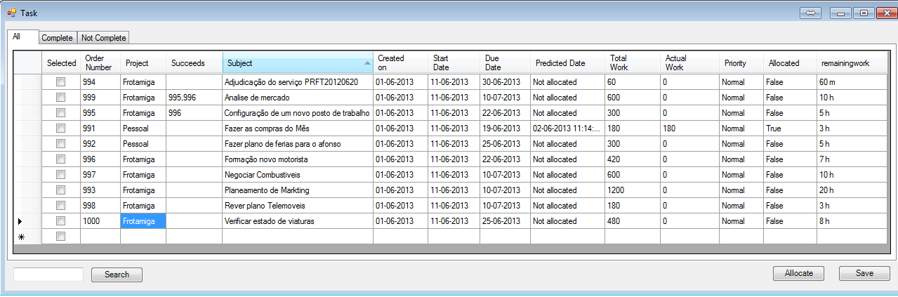
Figura 32: Lista total de tarefas.

.

Capítulo 6

Conclusões

Satisfação dos objetivos
Os objetivos propostos inicialmente foram atingidos na generalidade.
O plug-in desenvolvido permite melhorar a gestão de trabalho pessoal dos utilizadores de Microsoft Outlook, uma vez que deixa de ser necessário recorrer a uma ferramenta separada para agendar tarefas, prever quando podem ser concluídas, registas tempos despendidos na sua execução, e replanear o trabalho sempre que necessário.
O plug-in foi implementado e executado de forma iterativa, sendo efetuadas reuniões periódicas com o orientador para no final do trabalho conseguir um grau de satisfação elevado. O plug-in encontra-se funcional e sem bugs conhecidos. O plug-in passou por uma fase de teste pelo lado do cliente onde não foram reportados erros.
O único objetivo que não foi concluído foi a integração de gestão de trabalho pessoal com a gestão de projeto, uma vez que o lado do servidor do projeto AIMS ainda está em fase de desenvolvimento e não foi possível fazer esta integração na perfeição. No entanto o plug-in foi pensado e desenhado para fazer esta integração de forma transparente e independente.

Trabalho futuro
O trabalho futuro passa por ligar o plug-in desenvolvido ao servidor AIMS para sincronizar os dados registados e emitir notificações. A integração não foi realizada durante o período da dissertação por não estar ainda estabilizada a API de web services da plataforma AIMS. Esta integração deverá ser realizada até à data de conclusão do projeto AIMS prevista para Outubro de 2013.
Outros aspetos que podem ser exploradas são a integração de outros dados do Outlook relevantes para a gestão de projeto (contactos, reuniões, etc.).
Mesmo numa perspetiva de gestão pessoal de tarefas, podem também gerar-se relatórios agregados por projetos (assumindo que as tarefas têm algum tipo de referência ao projeto) e estatísticas que permitam ajudar na melhoria de estimativas futuras.

Referências
[AIMS13] AIMS-TR-2.6 Design - Phase 2, version 1.0, FEUP e Strongstep, 30 April 2013
[AIMS12] AIMS-TR-1.2 Requirements Gathering, Version 1.3, FEUP e Strongstep, 27 March 2012
[CMMI10] CMMI Product Team, "CMMI for Development, Version 1.3," Software Engineering Institute, Carnegie Mellon University, Pittsburgh, Pennsylvania, Technical Report CMU/SEI-2010-TR-033, 2010
[HTM10] James McHale, Timothy A. Chick, Eugene Miluk, “Implementation Guidance for the Accelerated Improvement Method (AIM)”, , CMU/SEI-2010-SR-032, Software Engineering Institute, Carnegie Mellon University, December 2010, http://www.sei.cmu.edu/library/abstracts/reports/10sr021.cfm
[Hum99] Watts S. Humphrey, Introduction to the Team Software Process, Addison-Wesley Professional, 1999
[Ove10] Introduction to the Team Software Process, James Over, SEI, 2010
[SixSigma-1] PS&J Software Six Sigma, company web site, http://www.softwaresixsigma.com/
[TSP-1] Case Study: Accelerating Process Improvement by Integrating the TSP and CMMI (CMU/SEI-2007-TR-013). Daniel Wall, James McHale, Marsha Pomeroy-Huff, Software Engineering Institute, Carnegie Mellon University, 2007. www.sei.cmu.edu/library/abstracts/reports/07tr013.cfm

Anexo A - Descrição das classes
Classe Form1

public Form1()
Construtor que inicializa a interface e preenche a mesma com os dados das tarefas.

public void button1_Click(...)
Método que é executado quando o utilizador pressiona o botão "Save". Trata de salvar as alterações efetuadas pelo utilizador nos campos da lista de tarefas, recorrendo para o efeito à API do Outlook.

public void button2_Click(...)
Método que é executado quando o utilizador pressiona o botão de "Allocate". Realiza a alocação automática das tarefas, recorrendo a diversos métodos da classe "Apointement":
- verifica_appointement_aux
- disponibilidades
- next_appoint
- Creat_appointment_calendar
- verifica_itens_posteriores_elimina

Classe appointement

public apointement()
Construtor da classe.

public bool verica_apointement(Outlook.TaskItem task)
Verifica se uma determinada tarefa já foi alocada, ou seja, se já possui apontadores para eventos na agenda.

public string verifica_appointement_aux(Outlook.TaskItem task1)
Verifica se uma determinada tarefa já foi alocada, ou seja, se já possui apontadores para eventos na agenda. Se não existirem, cria as propriedades (lista de apontadores, campo remainingwork , campo predicateddate), necessárias para a tarefa guardar a informação do plug-in, e retorna os apontadores.

public Outlook.Items GetAppointmentsInRange1(Outlook.Items calItems, DateTime startTime, DateTime endTime)
Procura no calendário (agenda) os eventos compreendidos entre duas datas.

public bool GetAppointmentsInRange1_aux(Outlook.Items calItems, string id)
Procura um compromisso no calendário pelo seu identificador.

public string Creat_appointment_calendar(string name, DateTime start, int coloca_y, int coloca_y_aux, int coloca_x, double blocos, DateTime end)
Cria um compromisso no calendário.

public int[,] disponibilidades(Outlook.Items calendarItems,DateTime start, DateTime end1, double blocos, int day, int blocos_aux)
Verifica a disponibilidade do calendário, num determinado intervalo de tempo.

public int[] next_appoint(int[,] disponibilidade, int coloca_x, int coloca_y)
Passa ao próximo appointement disponível no calendário.

public bool exist_appointment(Outlook.Items calendarItems, Outlook.TaskItem task1)
Verifica se os apontadores (cada apontador representa um item no calendário) de uma tarefa existe no calendário (calendarItens é a lista de todos os itens do calendário.

public void verifica_itens_posteriores_elimina(Outlook.TaskItem task1, Outlook.Items calendarItems)
Elimina do calendário (calendarItens representa todos os itens do calendário) todos os itens associados à tarefa indicada que sejam posteriores à data e hora atual.

public void preencher_datagrid_view(System.Windows.Forms.DataGridView dataGridView1, System.Windows.Forms.DataGridView dataGridView2, System.Windows.Forms.DataGridView dataGridView3)
Preenche dataGridView1, dataGridView2 e dataGridView3 com os dados de todas as tarefas, só tarefas concluídas e só tarefas por concluir, respetivamente.

public string actualworkcalc(Outlook.TaskItem task)
Calcula o trabalho real (esforço efetivo) já efetuado numa tarefa, ou seja, calcula a soma das durações dos eventos já passados associados à tarefa indicada.

Aparentemente, no exemplo indicado na figura, a taxa de realização já tem em conta a utilização de 2 recursos, pelo que não foi necessário multiplicar por 2 engenheiros.
PHC TeamControl CS. Obtido em 14 de fevereiro de 2012, de http://changeatyre.anturio.com/index.php?option=com_content&view=article&id=86&Itemid=152
PHC TeamControl. Obtido em 14 de fevereiro de 2012, de http://www.fpfsistemas.com/phc-teamcontro-modulo-software-gestao.html
Neotriad. Obtido em 14 de fevereiro de 2012 de http://www.neotriad.com/site/
Neotriad. Obtido em 14 de fevereiro de 2012 de http://info.abril.com.br/downloaddahora/produtividade/neotriad-e-uma-super-agenda-para-seu-diaadia.shtml
Neotriad. Obtido em 14 de fevereiro de 2012 de http://www.neotriad.com/site/resources.aspx
Telerik. Obtido em 14 de fevereiro de 2012 de http://www.telerik.com
Thunfertask Obtido em 14 de fevereiro de 2012 de http://www.Thunfertask.com

